**getElementsByName()方法**

返回带有指定名称的节点对象的集合。

**语法：**

document.getElementsByName(name)

与getElementById() 方法不同的是，通过元素的 name 属性查询元素，而不是通过 id 属性。

**注意:**

1. 因为文档中的 name 属性可能不唯一，所有 getElementsByName() 方法返回的是元素的数组，而不是一个元素。

2. 和数组类似也有length属性，可以和访问数组一样的方法来访问，从0开始。

**看看下面的代码:**

[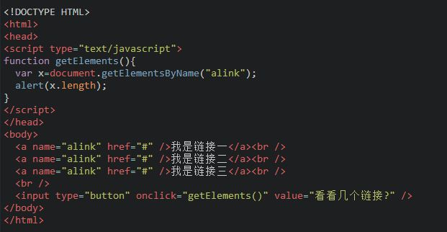](http://img.mukewang.com/5375d5ec00012bac06210322.jpg)

**运行结果:**

[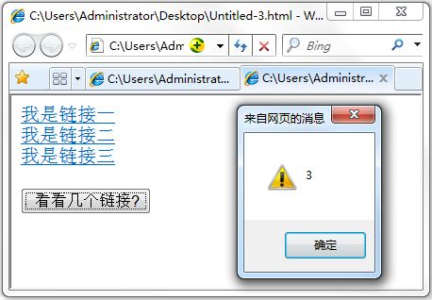](http://img.mukewang.com/53795f0b0001233404580318.jpg)